フスマ・米ぬかを用いた土壌還元消毒方法

１ 土壌還元消毒とは？
土着の土壌微生物の力によって土壌を消毒する、化学合成農薬を使わない環境にやさしい技術です。
土壌にフスマや米ぬか等の有機物をすき込み、大量の水を施用してビニール被覆すると土壌微生物が急激に増加します。このときの微生物の酸素消費によって土壌が還元状態になります。
還元状態では、嫌気性細菌（生存に酸素を必要としない菌）が抗菌作用をもつ酢酸などの有機物を生成します。また、二価鉄の生成、熱による高温などの複合的な要因によって病原菌が死滅し、防除効果が得られます。
（参考：平成30年6月 土壌還元消毒によるトマトかいよう病対策マニュアル 広島県立総合研究所農業技術センター）

２ 土壌還元消毒作業の手順（広島県内で行った事例）
ポイント
根群域内の土壌中の空気をできるだけ抜き、外からの空気を入らないようにビニールでしっかりと密閉する。できるだけ、地温30℃以上を維持する。
(1) ほ場にフスマ（又は、米ぬか）を施用する（１kg／ｍ^{２}）。
フスマができるだけ土層深く入るように、トラクターによる耕うんにより混和する。ポイントとして、耕うんは１か所につき３回ゆっくり行う。
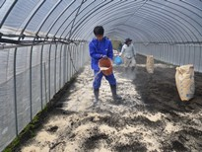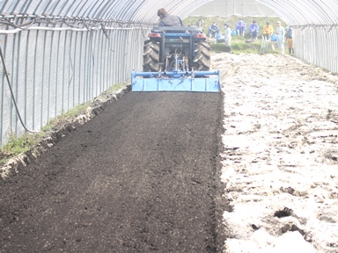
- フスマ（１kg／㎡）を均一に施用 ②トラクターによる混和

補足 コンポキャスター・ブロードキャスター等によるフスマ・米ぬかの散布により、作業を省力化できる。

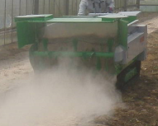
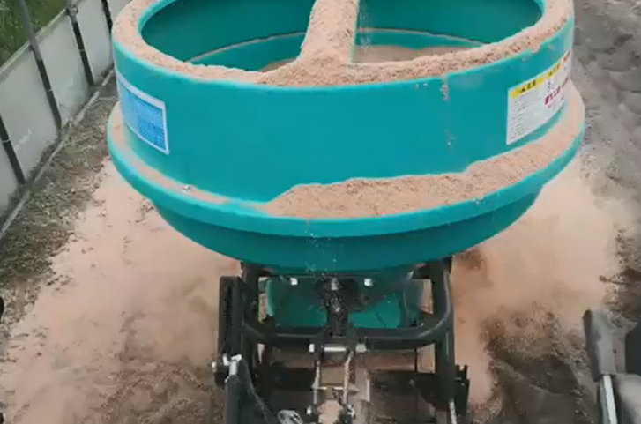

土壌還元消毒資材の散布（右；コンポキャスター、左；マニアスプレッダ）
(2) 土壌中の空気を抜くためと潅水後の保水性を保つため、クローラ―やトラクター等の走行で土を踏み固める。凸部は、トンボや人力で踏んで、軽く整地する。
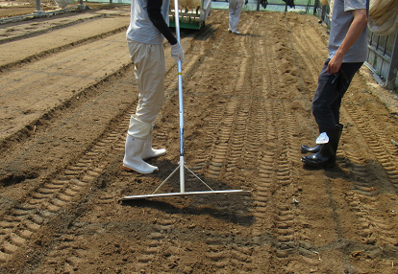
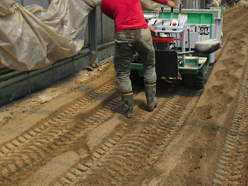

- クローラー等走行による鎮圧 ④ 凸部は整地

補足 管理機に装着したかご車輪を使って、ほ場の鎮圧・整地作業の省力化ができる。

かご車輪を装着した管理機
（ほ場の鎮圧・整地に利用）
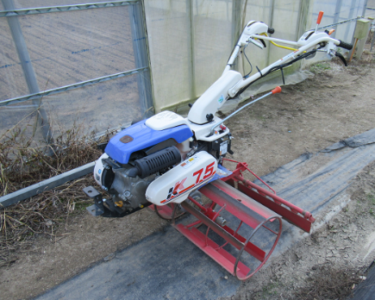

(3) 潅水チューブを敷設する。潅水チューブは、散水チューブでも点滴チューブでもよいが、点滴チューブでは間隔を狭くして配置した方がよい。県内の事例では、散水チューブは約80㎝間隔、点滴チューブは約40㎝間隔で配置した。
(4) 農業用ビニールを被覆する。ビニールと地面の間に空気の層ができないよう、しわができないように張る。
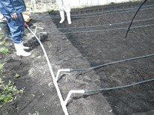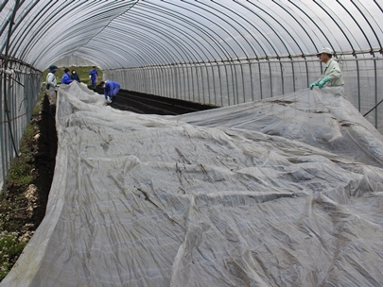
⑤ 潅水チューブの敷設 ⑥ ビニールを被覆
（写真は散水チューブを80㎝間隔）

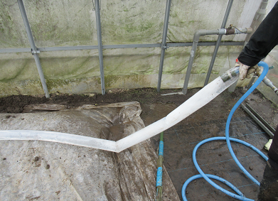
(5) ビニールの裾は、ポリエチレン製のチューブ（厚さ0.15㎜×幅10～15ｃｍ）に水を入れた「水枕」で押さえるか、鉄パイプを置いて踏み込む。

⑦水枕用のチューブに水を流し込む。

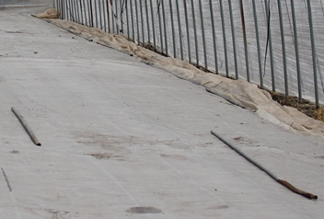
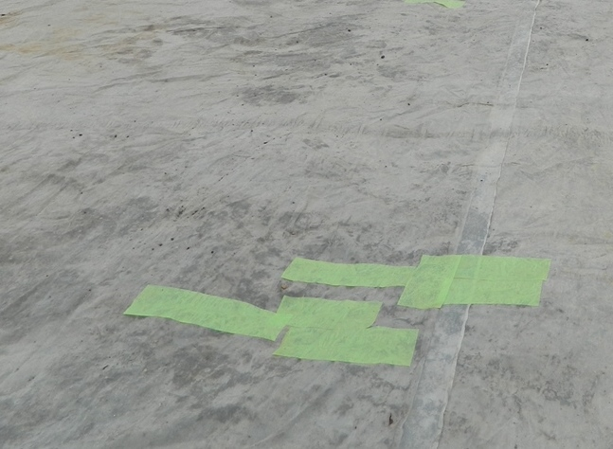

ビニールが浮いている箇所は、 廃ビニールを使う場合は、破れている
鉄パイプ等を置いてもよい。 箇所をテープで補修する。

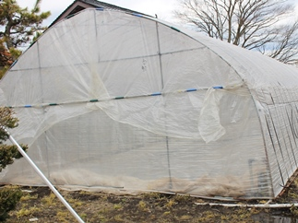
(6) ハウスを密閉し、潅水を行う。潅水量は150～200Ｌ／ｍ^{２}）。ハウスは、３～４週間密閉する。土壌を還元状態にするには、地温30℃以上になることが条件である。還元状態になると、ドブ臭がしてくる。

⑧ハウスを密閉

補足 軟弱野菜用ハウスのように、ハウスサイドに散水ノズルを設置している場合は、散水を行ってから、ビニールを被覆する。被覆後は、ビニール上に軽く散水して、地面とビニールを密着させる。ビニールの裾の密着が不十分な場合は、被覆後にビニールの裾を踏みこんで押さえる。

ハウスサイドの散水ノズルから散水

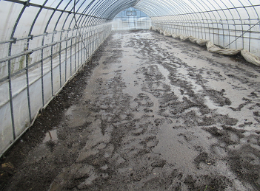

(7) ３～4週間後、被覆しているビニールと潅水チューブを除去して、耕起を行う。耕起は、深部の菌が出てこないように、浅め（深さ10～15㎝）に耕うんする。
約１週間後に、苗定植・播種が可能。
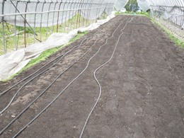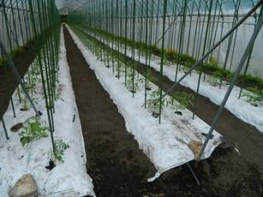
⑨ ビニールと潅水チューブを除去 ⑩ 耕起を行って約１週間後に苗定植・播種可能

３ その他、留意点等
(1) 土壌還元消毒後は、土壌の無機態窒素が増加するので、消毒後に土壌診断を行って施肥量を調整する。
(2) 土壌還元消毒に施用する資材としては、米ぬか・フスマの他に、ソルガムやトウモロコシ残渣等を用いることができる。
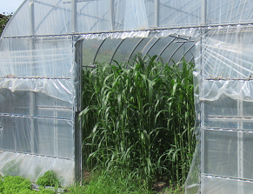

広島県中西部での実証事例
土壌消毒予定のほ場に、ソルガムが３ｔ／10ａ
以上になるまで栽培してすき込み、土壌還元消毒を
行った。

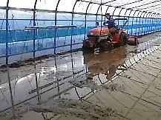
(3) フスマ・米ぬかを用いた土壌還元消毒の課題として、土層の比較的深い層に分布するトマト・ナス等の青枯病菌に対しては、消毒効果が期待できないことが挙げられる。土壌の比較的深い層まで消毒できる方法として、代かきによる米ぬか・フスマを用いた土壌還元消毒、新規資材（糖含有珪藻土、糖蜜吸着資材）・低濃度アルコールを用いた土壌還元消毒、等がある。

広島県北部での実証事例
トマトほ場での代かきによる土壌還元消毒
（湛水後、トラクターによる代かき作業）

